Опасность шершней для человека
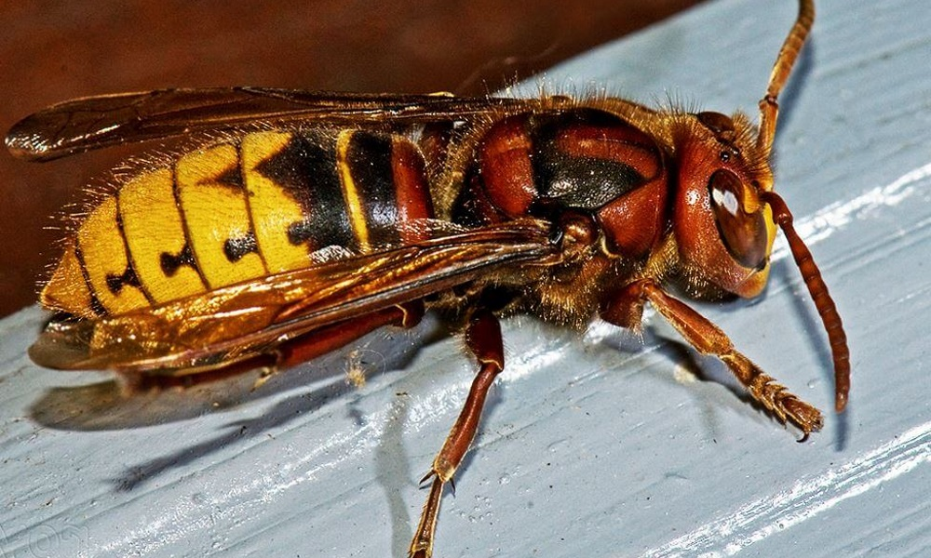

Шершень - это самая крупная оса, одно из самых опасных насекомых, которое есть в Беларуси. Яд, который шершень впрыскивает своим жалом, для людей токсичен.
Шершни питаются, как и многие осы, яблоками, грушами, сливами. Сады находятся там, где и человек. Кроме того, когда в деревнях было больше людей, шершни сторонились наших домов и сараев. Сейчас мало людей, дряхлых построек больше, есть свободные деревянные ниши.
Укусы шерешней для каждого опасны индивидуально. У тех, кто склонен к аллергии, один укус может вызывать сильнейшую аллергическую реакцию, вплоть до анафилактического шока. Если человек здоровый, без проблем выдержит несколько укусов.
Если шершень подлетел, то нужно медленно ретироваться или просто присесть - неподвижными предметами шершни не интересуются. Шершень ведет себя агрессивно, когда люди шумят, размахивают руками, делают резкие движения. Сами они на людей не нападают. Только при очень сильном беспокойстве: когда люди подходят близко к гнезду, начинают стучать по стенке строения, на которой расположено гнездо. Если начать разрушать их гнездо, пойдут на человека валом.
Избавляться от шершней, безусловно, нужно. Это определенная угроза здоровью человека. Особенно там, где есть дети. Эффективно с ними бороться весной и в июне-июле, когда летают только самки, основательницы гнезд шершней. Избавляясь от одной самки, по сути дела, мы избавляемся от целого гнезда, которое может развиться к концу лета с большим количеством особей. Если пропустить этих самок к себе в жилище, допустить, чтобы они там обосновались, то с шершнями бороться труднее всего. Их гнезда труднодоступны и могут достигать 50 см в диаметре.
Самая простая ловушка для шершней делается из пластиковой бутылки. Шершней привлекают с помощью приманок, отравленных разными ядами, можно обработать приманки ядами от колорадского жука. Отличными приманками будут кусочки мелко размельченного мяса. Шершни на это хорошо пойдут. Или какие-нибудь сладости - арбуз, яблоки. Сладкие ароматные фрукты обработайте ядом и оставьте в саду. Тут же рядом с таким фруктом будет валяться целая куча мертвых шершней.
Если обнаружили шаровидное гнездо небольшого размера, его можно снять ночью емкостью наподобие той, которой срывают яблоки. Туда опустить тряпку, смоченную нашатырным спиртом. Шершни мигом погибнут
С небольшим гнездом или гнездом среднего размера человек может и сам справиться. Нужно взять плотный холщевый мешок, защиту на руки и лицо и средства дезинфекции. На гнездо надевается мешок, гнездо срезается в этот мешок. Делать это нужно вечером, когда все шершни возвращаются в гнездо. И они наименее активны после захода солнца.

Что делать, если шершень укусил?
- если укус шершня привел к развитию местной аллергической реакции, опухоли, покраснению, с ним можно справиться, приняв противоаллергический препарат.
- если начинают отекать руки, губы, появляется чувство нехватки кислорода, тяжело дышать, появляется зуд, нужно немедленно делать экстренный вызов «скорой».
- «скорую» нужно вызвать, если укусило несколько шершней.
- очень опасно, если шершень укусит в губу, язык. От этого можно умереть, местный отек Квинке может приводить к удушению. Летом в аптечке обязательно должны быть антигистаминные препараты.

